PREAVVISI ▶ Lettura Proprietari

PROCEDURA SINGOLA
NOTA: Prima di visurare consigliamo di effettuare lo scarico dei pagamenti!
- Volevate visurare massivamente? Cliccate qui per sapere come fare!

Per visurare manualmente la targa di un solo preavviso, occorre prima avere aperta la scheda del preavviso per cui intendiamo procedere con la lettura del proprietario del veicolo.
Dai tre puntini seguire il percorso di menù:
▶ Codice della Strada ▶ Preavvisi ▶ Inserimento
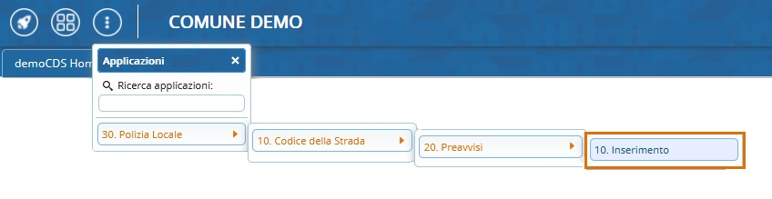
Una volta aperta la scheda del Preavviso da visurare, cliccare sul comando verde ‘[Leggi dati]’, a destra della schermata. Infine, scegliere la tipologia di servizio per le visure configurato nell'ente e inserirne le rispettive credenziali di accesso per confermare.
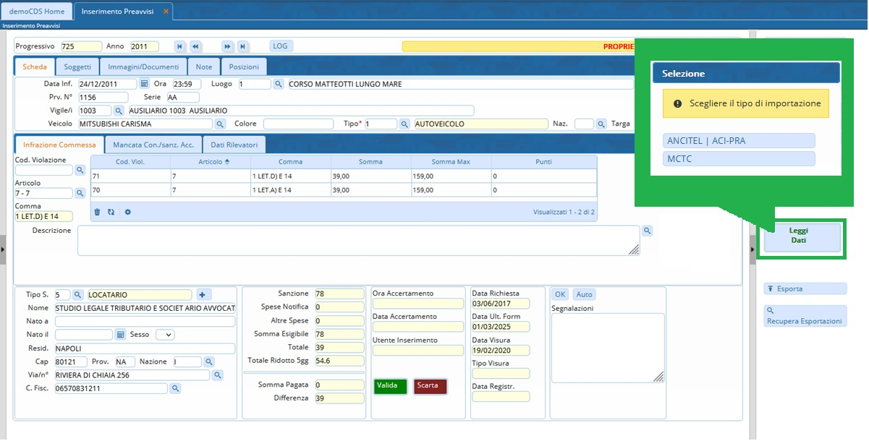
Eventuali segnalazioni verranno riepilogate nella schermata pop-up omonima e potranno essere visualizzate nella sezione sotto evidenziata in verde (la tabellina bianca specifica per riportare le segnalazioni relative alla targa).
Una volta corrette le segnalazioni, fare click su [OK]
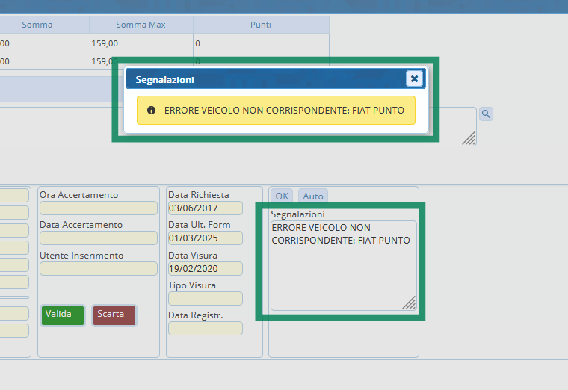


Serve aiuto? Clicca sull'icona a
sinistra per sapere come contattarci!

visualizzazioni.

